Champéry
Niché au fond de la vallée d'Illiez, le charmant village de Champéry a gardé son authenticité tout en étant doté des installations sportives les plus modernes:
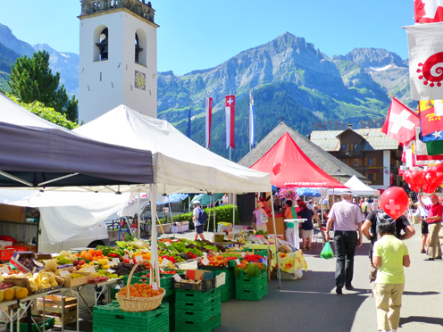

Piscines intérieure et extérieure, mur de grimpe, courts de tennis, patinoire, curling, centre équestre, fitness, Via Ferrata, de quoi occuper petits et grands
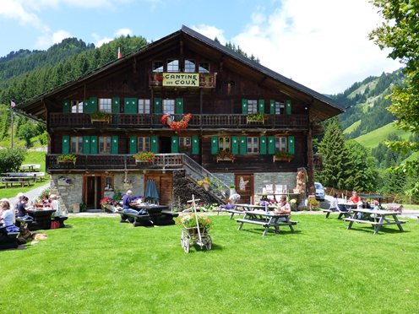
Nombreux restaurants et buvettes d'altitude accessibles à pied ou en voiture

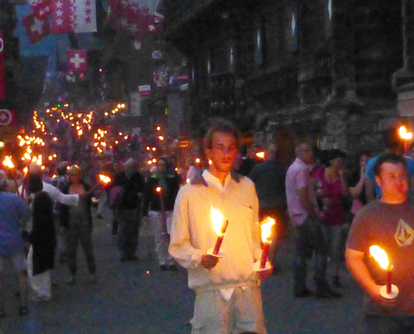
Circuits pédestres tous niveaux
Circuits VTT
Animations au village et sorties à thème
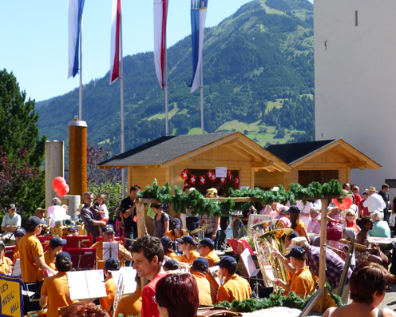

Expositions de peinture, bibliothèque, concerts
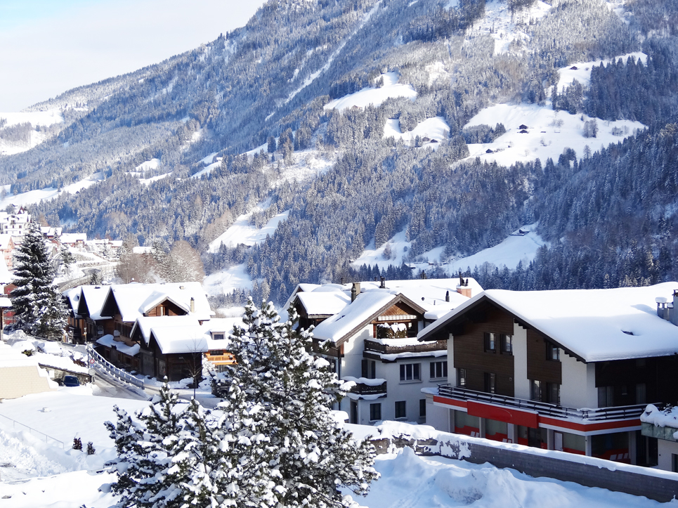
Et l'hiver, sports de glisse dans le fabuleux domaine des Portes du Soleil avec ses 650km de pistes, ses circuits raquettes et skis de fond
